CBF Drone - Telemetri Güvenlik ve Anormallik Tespit Modülü

1. Özet
Bu çalışma, CBF Drone projesi kapsamında, İHA'nın uçuş kontrol sistemine iletilen sensör verilerinin bütünlüğünü ve güvenilirliğini sağlamak amacıyla geliştirilmiştir. GPS Spoofing (Konum Yanıltma) saldırıları ve sensör hatalarından kaynaklanan ani veri sapmalarını filtrelemek için deterministik bir "Eşik Tabanlı Anormallik Tespit Algoritması" tasarlanmış ve simüle edilmiştir.
2. Teknik Yöntem ve Algoritma Mimarisi
Geliştirilen yazılım modülü, telemetri veri akışını t zaman aralığında izleyerek fiziksel kısıtlamalara dayalı bir doğrulama yapar.
- Veri Modeli: Sistem, sensörlerden gelen irtifa verisini (h_{t}) sürekli olarak örnekler.
- Fiziksel Kısıt (Physical Constraint): Bir İHA'nın fiziksel eylemsizliği (inertia) gereği, iki örnekleme zamanı (Δt) arasında katedebileceği maksimum dikey mesafe sınırlıdır.
- Tespit Mantığı: Algoritma, ardışık iki veri paketi arasındaki farkın mutlak değerini hesaplar:
Δh = |h_{t} – h_{t-1}|

Eğer hesaplanan Δh değeri, belirlenen güvenlik eşiği (T_{safe}) değerinden büyükse (Δh > T_{safe}), sistem bu veri paketini "Anormal" olarak işaretler.
Bizim simülasyonumuzda T_{safe} = 10m olarak belirlenmiştir.

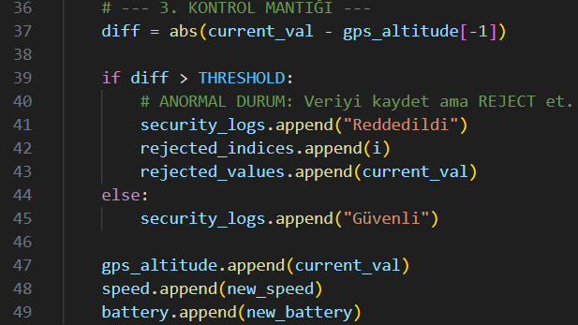
Şekil 1: Eşik Tabanlı Filtreleme Algoritması. (Veri değişiminin fiziksel limitlerle karşılaştırıldığı karar mekanizması.)

3. Simülasyon ve Kod Altyapısı
Proje kapsamında Python 3.9 kullanılarak bir test ortamı oluşturulmuştur.
- Veri Üretimi: NumPy kütüphanesi ile Gauss dağılımına uygun rastgele gürültü (noise) içeren normal uçuş verileri üretilmiştir.
- Saldırı Enjeksiyonu: Senaryo gereği 30. saniyede veri setine yapay bir "Impulse Noise" (Ani Sıçrama) eklenerek bir GPS Spoofing saldırısı simüle edilmiştir.
- Karar Mekanizması: Yazılan algoritma, O(1) zaman karmaşıklığı ile (yani sisteme gecikme/latency eklemeden) bu sapmayı tespit etmiş ve hatalı veriyi reddetmiştir.
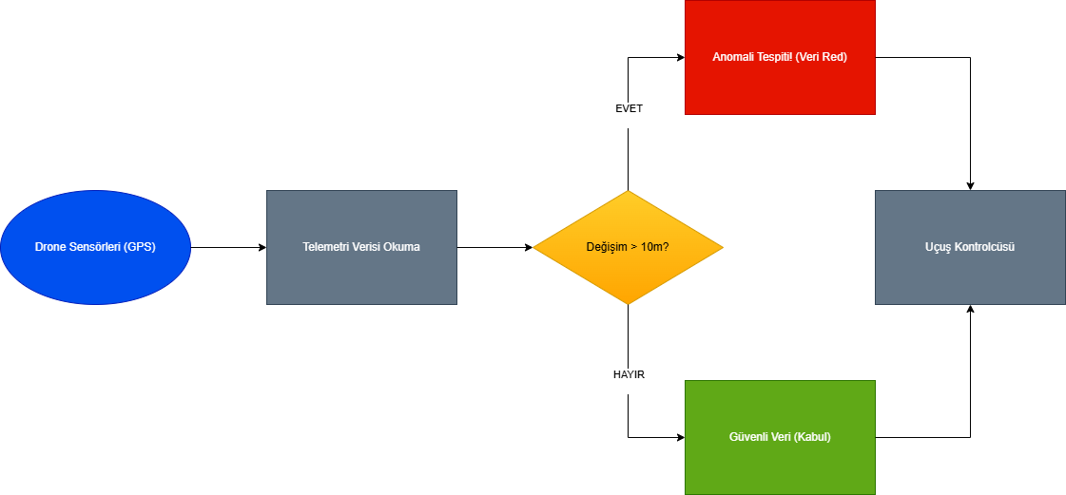

Şekil 2: Telemetri Veri Doğrulama ve Karar Algoritması Akış Şeması. (Sensör verisinin işlenip güvenli veya güvensiz olarak sınıflandırıldığı mantıksal süreç.)

4. Bulgular ve Sonuç
Elde edilen simülasyon grafikleri (Şekil 3), sistemin normal sensör gürültüsü (küçük dalgalanmalar) ile gerçek bir saldırıyı (büyük sapma) başarıyla ayırt edebildiğini göstermektedir.
- Normal Durum: ±2m sapmalar "Güvenli" kabul edilmiştir.
- Anormal Durum: 30. saniyedeki 35m'lik sapma anında filtrelenmiştir.
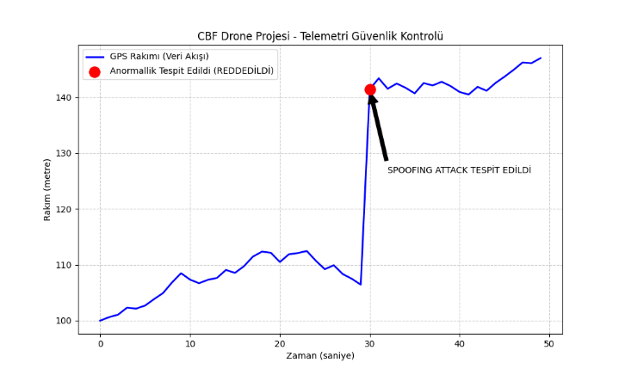
Bu modül, CBF Drone'unun siber-fiziksel saldırılara karşı direncini artırmakta ve otonom uçuş güvenliğini garanti altına almaktadır.

Şekil 3: Anormallik Tespiti Simülasyon Test Sonuçları. (Sistem, 30. saniyedeki GPS Spoofing saldırısını görseldeki gibi yakalamış ve simülasyon loglarında "Tespit Edilen Anomali" olarak kaydetmiştir.)

